Instrumental Quirúrgico en Cirugía de Catarata
Facoemulsificación estándar vs. Stop and Chop, organizado por fase quirúrgica
Este documento reúne el instrumental utilizado en cada fase de dos técnicas de facoemulsificación: la técnica estándar (divide and conquer) y la técnica stop and chop. Ambas comparten la mayoría de las fases; la diferencia principal está en cómo se fragmenta el núcleo del cristalino (fase 6). Las imágenes son ilustraciones esquemáticas de referencia, no fotografías clínicas.

1. Facoemulsificación estándar
Técnica de divide and conquer: se talla un surco en cruz y el núcleo se fractura en cuatro cuadrantes antes de emulsificarlos.

Fase 1 · Preparación y asepsia
Imagen | Instrumento | Función en esta fase
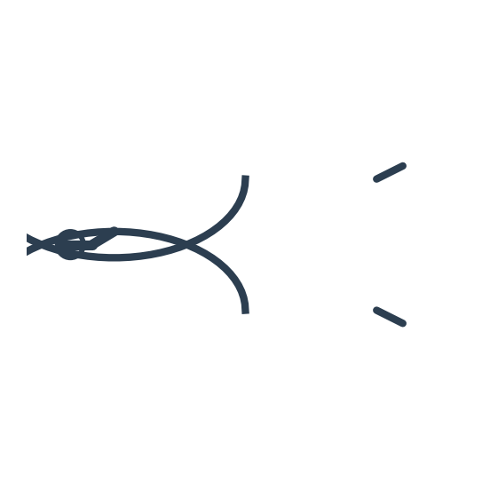 | Blefaróstato (separador palpebral) | Mantiene los párpados abiertos durante toda la cirugía para dar acceso continuo al ojo.

Fase 2 · Incisión corneal
Imagen | Instrumento | Función en esta fase
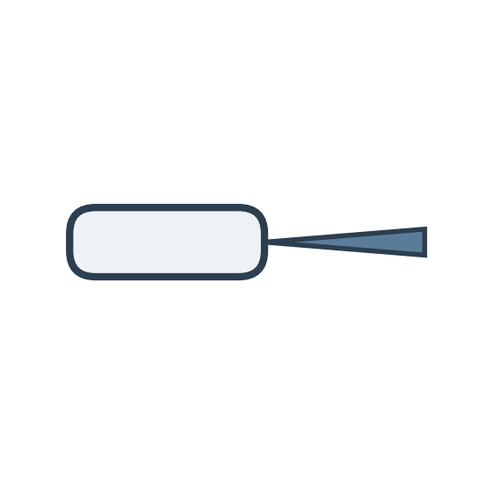 | Cuchillete de incisión principal (queratomo, 2.2–2.8 mm) | Crea la incisión principal, autosellante, por donde entrarán los demás instrumentos.
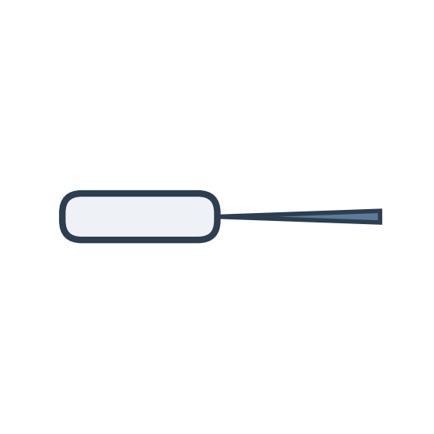 | Cuchillete de paracentesis | Crea una o dos incisiones secundarias pequeñas para introducir instrumentos de apoyo con la mano no dominante.

Fase 3 · Inyección de viscoelástico (OVD)
Imagen | Instrumento | Función en esta fase
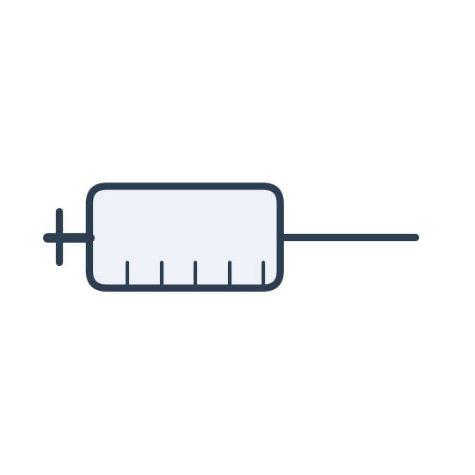 | Cánula / jeringa de viscoelástico | Inyecta el material viscoelástico para mantener la profundidad de la cámara anterior y proteger el endotelio corneal.

Fase 4 · Capsulorrexis
Imagen | Instrumento | Función en esta fase
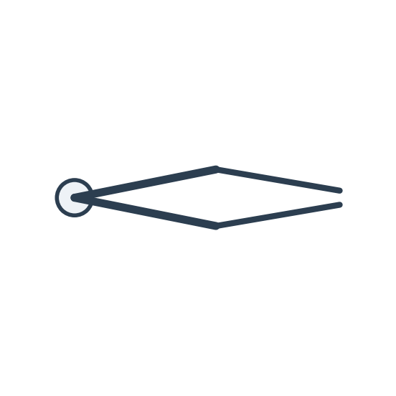 | Pinza de capsulorrexis (Utrata) o cistotomo | Realiza la apertura circular y continua de la cápsula anterior del cristalino.

Fase 5 · Hidrodisección e hidrodelineación
Imagen | Instrumento | Función en esta fase
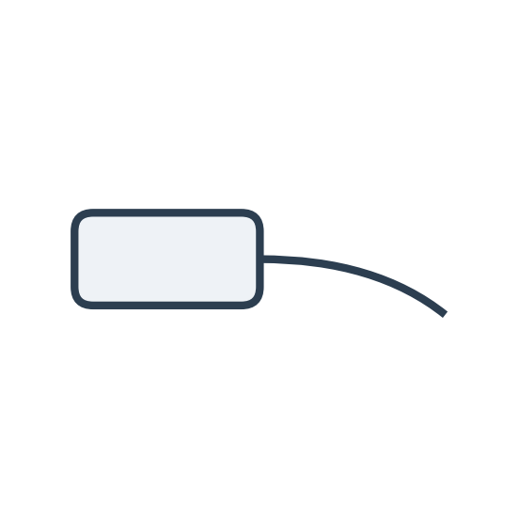 | Cánula de hidrodisección | Inyecta solución balanceada (BSS) entre la cápsula y el núcleo/córtex para separarlos y facilitar su rotación y remoción.

Fase 6 · Facoemulsificación del núcleo (técnica divide and conquer)
Imagen | Instrumento | Función en esta fase
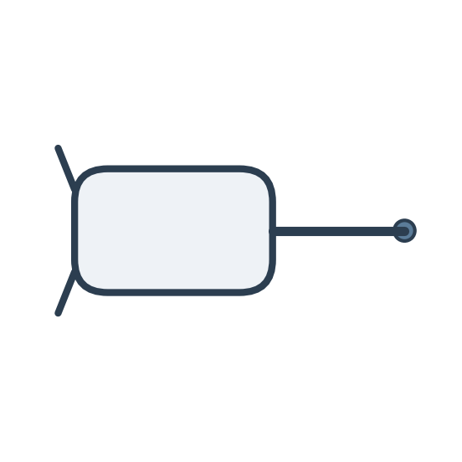 | Pieza de mano de facoemulsificación | Emite energía ultrasónica en su punta para fragmentar y aspirar el núcleo del cristalino; se usa para tallar un surco central en cruz.
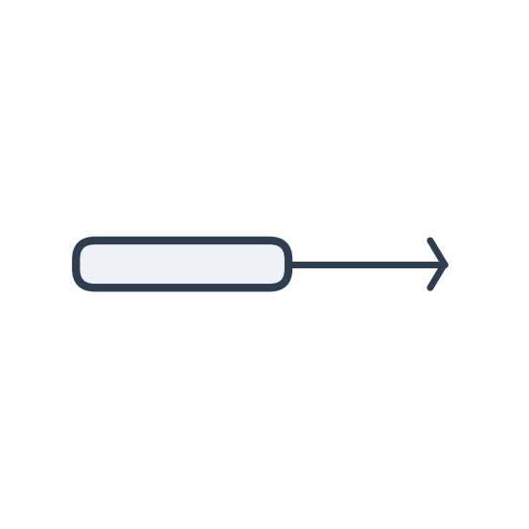 | Espátula / manipulador secundario | Instrumento de la mano no dominante que ayuda a fracturar el núcleo en cuadrantes dentro del surco tallado.

Fase 7 · Irrigación-aspiración de la corteza residual
Imagen | Instrumento | Función en esta fase
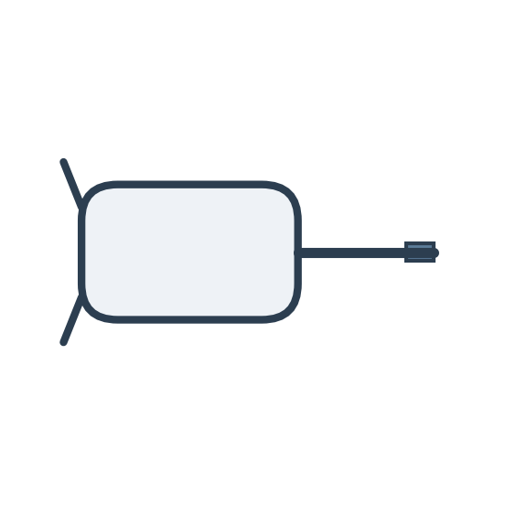 | Pieza de mano de irrigación-aspiración (I/A) | Aspira los restos corticales del cristalino y pule la cápsula posterior, manteniendo la cámara formada con irrigación simultánea.

Fase 8 · Implante del lente intraocular (LIO)
Imagen | Instrumento | Función en esta fase
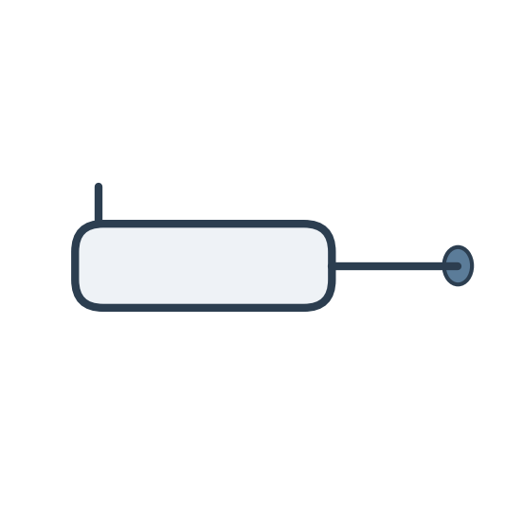 | Inyector de LIO (con cartucho) | Pliega e introduce el lente intraocular a través de la incisión principal para colocarlo dentro del saco capsular.

Fase 9 · Hidratación y cierre de incisiones
Imagen | Instrumento | Función en esta fase
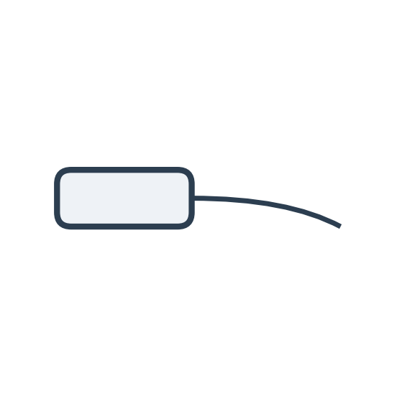 | Cánula de hidratación (BSS) | Hidrata los bordes estromales de las incisiones para sellarlas sin necesidad de sutura en la mayoría de los casos.
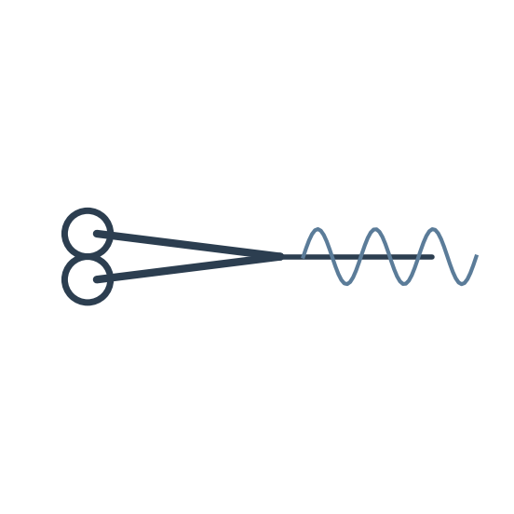 | Porta-agujas y sutura (uso opcional) | Se reserva para incisiones que no sellan adecuadamente o casos con mayor riesgo de fuga.

2. Stop and Chop
Técnica híbrida: se talla un solo surco parcial y el resto del núcleo se fragmenta mediante chop, reduciendo el tiempo de ultrasonido.

Fase 1 · Preparación y asepsia
Imagen | Instrumento | Función en esta fase
 | Blefaróstato (separador palpebral) | Mantiene los párpados abiertos durante toda la cirugía para dar acceso continuo al ojo.

Fase 2 · Incisión corneal
Imagen | Instrumento | Función en esta fase
 | Cuchillete de incisión principal (queratomo, 2.2–2.8 mm) | Crea la incisión principal, autosellante, por donde entrarán los demás instrumentos.
 | Cuchillete de paracentesis | Crea una o dos incisiones secundarias pequeñas para introducir instrumentos de apoyo con la mano no dominante.

Fase 3 · Inyección de viscoelástico (OVD)
Imagen | Instrumento | Función en esta fase
 | Cánula / jeringa de viscoelástico | Inyecta el material viscoelástico para mantener la profundidad de la cámara anterior y proteger el endotelio corneal.

Fase 4 · Capsulorrexis
Imagen | Instrumento | Función en esta fase
 | Pinza de capsulorrexis (Utrata) o cistotomo | Realiza la apertura circular y continua de la cápsula anterior del cristalino.

Fase 5 · Hidrodisección e hidrodelineación
Imagen | Instrumento | Función en esta fase
 | Cánula de hidrodisección | Inyecta solución balanceada (BSS) entre la cápsula y el núcleo/córtex para separarlos y facilitar su rotación y remoción.

Fase 6 · Facoemulsificación del núcleo (técnica stop and chop)
Imagen | Instrumento | Función en esta fase
 | Pieza de mano de facoemulsificación | Talla un surco central parcial (un solo paso, no en cruz) y luego sostiene por vacío cada fragmento para emulsificarlo.
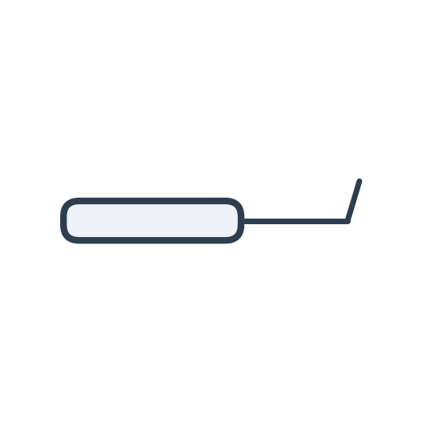 | Chopper (p. ej. tipo Nagahara) | Se introduce bajo la cápsula para 'partir' (chop) el núcleo en fragmentos más pequeños, reduciendo el uso de ultrasonido frente a la técnica estándar.

Fase 7 · Irrigación-aspiración de la corteza residual
Imagen | Instrumento | Función en esta fase
 | Pieza de mano de irrigación-aspiración (I/A) | Aspira los restos corticales del cristalino y pule la cápsula posterior, manteniendo la cámara formada con irrigación simultánea.

Fase 8 · Implante del lente intraocular (LIO)
Imagen | Instrumento | Función en esta fase
 | Inyector de LIO (con cartucho) | Pliega e introduce el lente intraocular a través de la incisión principal para colocarlo dentro del saco capsular.

Fase 9 · Hidratación y cierre de incisiones
Imagen | Instrumento | Función en esta fase
 | Cánula de hidratación (BSS) | Hidrata los bordes estromales de las incisiones para sellarlas sin necesidad de sutura en la mayoría de los casos.
 | Porta-agujas y sutura (uso opcional) | Se reserva para incisiones que no sellan adecuadamente o casos con mayor riesgo de fuga.

